МІНІСТЕРСТВО ОСВІТИ І НАУКИ УКРАЇНИ
Національний технічний університет України
„Київський політехнічний інститут”

ЗАГАЛЬНА ФІЗИКА

ВИВЧЕННЯ ВІЛЬНИХ КОЛИВАНЬ В ЕЛЕКТРИЧНОМУ КОЛИВАЛЬНОМУ КОНТУРІ

МЕТОДИЧНІ ВКАЗІВКИ
до виконання лабораторної роботи
з розділу “КОЛИВАННЯ”

Затверджено Методичною радою НТУУ „КПІ”

Київ
НТУУ”КПІ”
2008
Загальна фізика.Вивчення вимушених коливань в електричному коливальному контурі: Метод. вказівки до виконання лаборатор. роботи з курсу „Загальна фізика” В.П.Бригинець, О.О.Гусева, І.В. Лінчевський,
Н.О.Якуніна. - К.: НТУУ”КПІ”, 2008.- 12 с.

Гриф надано Методичною радою НТУУ „КПІ”
(Протокол № від 2008 р.)

Навчальне видання

Загальна фізика

Вивчення вимушених коливань в електричному коливальному контурі

Методичні вказівки
до виконання лабораторної роботи з розділу “КОЛИВАННЯ” курсу „Загальна фізика”

Укладачі:
Бригінець Валентин Петрович,к.ф.-м.н,доцент
Гусєва Ольга Олександрівна, к.ф.-м.н,доцент
Лінчевський Ігор Валентинович, к.т.н, доцент
Якуніна Наталія Олександрівна, к.ф.-м.н,доцент

Відповідальний редактор В.М.Локтєв, д-р ф.-м.н, акад.

Рецензент Юрачковській П.П., к. ф.-м.н., доцент

Лабораторна робота №3-17

ВИМУШЕНІ КОЛИВАННЯ В ПОСЛІДОВНОМУ
КОЛИВАЛЬНОМУ КОНТУРІ

Мета роботи: експериментальне дослідження частотної залежності напруги на конденсаторі при вимушених коливаннях у послідовному коливальному контурі. Визначення резонансної частоти, смуги пропускання та добротності контура.

Теоретичні відомості

Вимушені коливання в послідовному контурі. Коливання, що відбуваються внаслідок періодичного зовнішнього впливу на будь-яку фізичну систему, називаються вимушеними. Особливий інтерес являють вимушені коливання осциляторів, тобто, систем, у яких можливі вільні коливання. Прикладом електромагнітного осцилятора є послідовний коливальний контур, − електричне коло, що складається з котушки індуктивності L, конденсатора ємності С і резистора з опором R. Для створення вимушених коливань у контур включають джерело (генератор) змінної ЕРС E(t). У даній роботі досліджується послідовний контур, схема якого показана на (рис. 1). Під дією генератора в контурі виникають і підтримуються вимушені електромагнітні коливання, тобто, періодичні зміни напруги на елементах контура та струму в ньому.
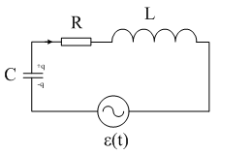 Рис. 1.
Найпростішим і найважливішим у теорії видом коливань є гармонічні вимушені коливання, що створюються генератором з ЕРС

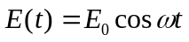 (1)
За законом Ома для ділянки кола квазістаціонарного електричного струму (струму, величина якого в даний момент однакова у всіх елементах кола) можна записати:

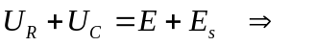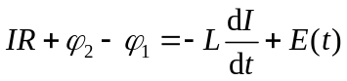, (2)

де U_{C} = 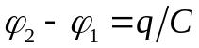 − різниця потенціалів (напруга) на обкладках конденсатора, U_{R} = ІR − напруга на опорі R, E_{s} = − L(dІ/dt) − ЕРС самоіндукції в котушці, 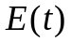 − ЕРС генератора (1), внутрішній опір якого вважається малим у порівнянні з R.
Виразимо величини U_{C} та І через заряд конденсатора q: U_{C} = q/C, І = dq/dt, тоді 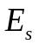 = − L(d²І/dt²). Зробивши такі підстановки в (2), і, поділивши на L, одержимо диференціальне рівняння вимушених електричних коливань у контурі:

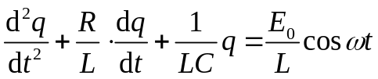,
або
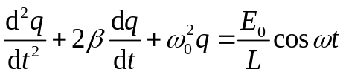 (3),

де 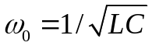 − власна частота контура, тобто, частота вільних коливань у цьому контурі за умови R = 0, і β = R/2L− коефіцієнт загасання контура.
Рівняння (3) являє собою неоднорідне диференціальне рівняння другого порядку з постійними коефіцієнтами. З математики відомо, що його загальний розв’язок складається із загального розв’язку qº(t) відповідного однорідного рівняння та будь-якого частинного розв’язку q(t) повного рівняння. Однорідна частина (3) має вигляд

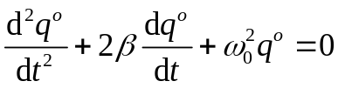

і відповідає вільним загасаючим коливанням у контурі, амплітуда яких змінюється за законом А(t) = q₀e^{−βt} ([1], § 12.2, або [2], § 11.2.). Такі коливання виникають у момент включення генератора й відіграють суттєву роль тільки протягом невеликого проміжку часу ∼ 1/β, після якого в контурі встановлюються стаціонарні гармонічні коливання з частотою генератора ω і сталою амплітудою. Тому частинний розв’язок рівняння (3), що відповідає незагасаючим вимушеним коливанням заряду конденсатора контура можна подати у вигляді:

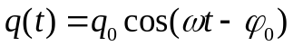, (4)

де q₀ − амплітуда, а ϕ₀ − зсув фаз між коливаннями заряду конденсатора та ЕРС генератора.
Після підстановки (4) у (3) можна отримати ([1], § 12.3, або [2], § 11.3.) такі вирази q₀ і ϕ₀:
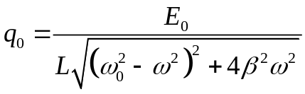 , (5)

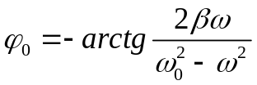. (6)

На практиці режим контура визначають не зарядом конденсатора, а напругою на різних елементах і силою струму в контурі. Зокрема, з урахуванням (4), рівняння вимушених коливань напруги на конденсаторі U_{С} = q/C має вигляд:

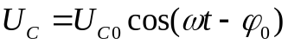,

де амплітуда напруги
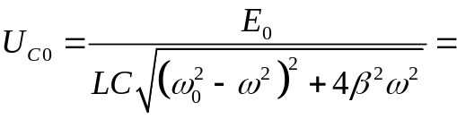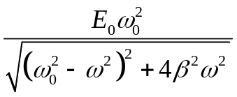 (7)

Продиференціювавши (4) по t, знайдемо рівняння вимушених коливань сили струму I = dq/dt у контурі:

, (8)

де амплітуда струму І₀ і зсув фаз ϕ між вимушеними коливаннями струму та ЕРС генератора визначаються виразами:

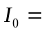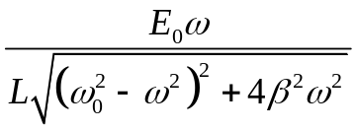, (9)
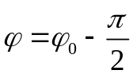. (10)

Амплітудні характеристики контура. Резонанс. Характерною особливістю вимушених коливань є залежність (причому не монотонна) їх амплітуди від частоти, що випливає з виразів (7) і (9), які називаються амплітудними характеристиками контура. Справді, якщо частоту ω поступово збільшувати, починаючи з нуля, то величина ω_{о}² − ω² у знаменнику цих виразів спочатку зменшується, потім проходить через 0 і далі необмежено зростає. Відповідно, амплітуда вимушених коливань спочатку зростає, потім сягає максимуму, й далі асимптотично прямує до нуля. Отже, в коливальному контурі можливий резонанс − зростання амплітуди вимушених коливань до максимальної величини при наближенні частоти коливань до певного значення ω_{рез}, яке називають резонансною частотою.
Резонансну частоту напруги на конденсаторі ω_{u} можна знайти, дослідивши вираз (7) на екстремум. Для цього в (7) треба продиференціювати по ω підкорінний вираз і прирівняти похідну до нуля. Результат виходить такий:

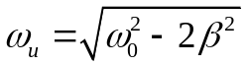. (11)

Отже, резонансна частота напруги на конденсаторі менша, ніж власна частота контура, причому, тим менша, чим більше загасання β. Аналогічно, диференціюванням по ω виразу (9), знаходиться резонансна частота сили струму ω_{і}, яка виявляється рівною власній частоті контура:

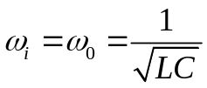. (12)

З огляду на явище резонансу, амплітудні характеристики, зокрема, U_{С0} = U_{С0}(ω) та І₀ = І₀(ω), інакше називають резонансними характеристиками, а їх графіки − резонансними кривими. На рис.2 показано вид резонансних кривих напруги на конденсаторі контура для трьох різних значень загасання, а на рис.3 − аналогічні резонансні криві сили струму в послідовному контурі.
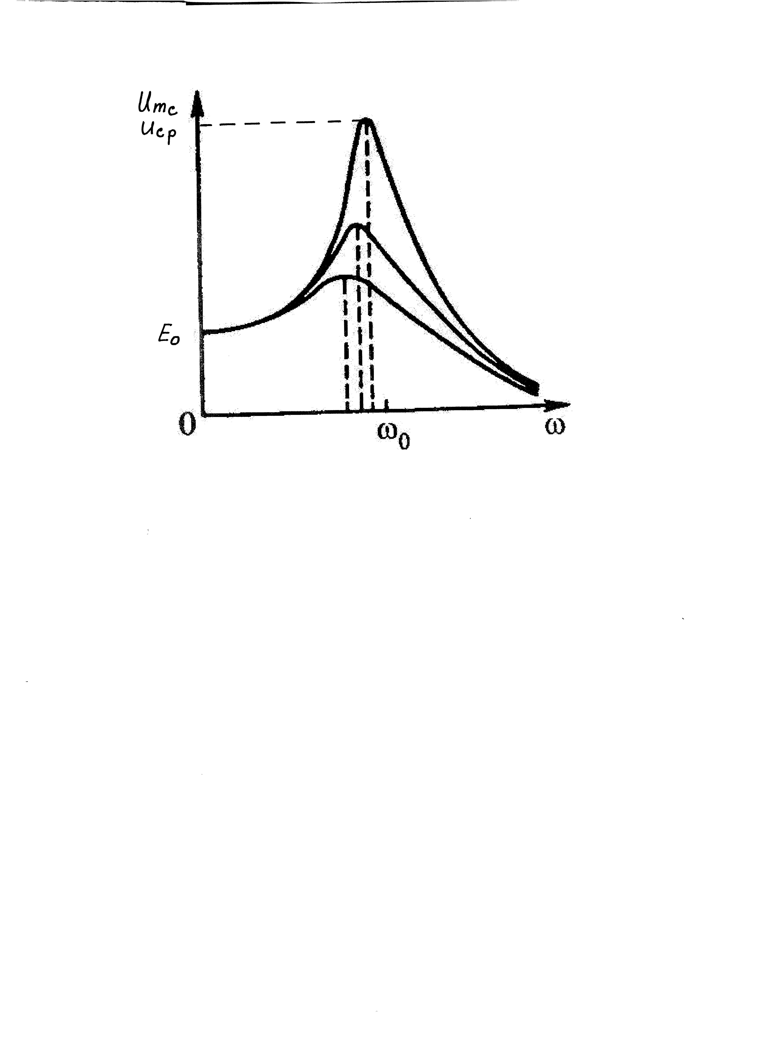Рис.2

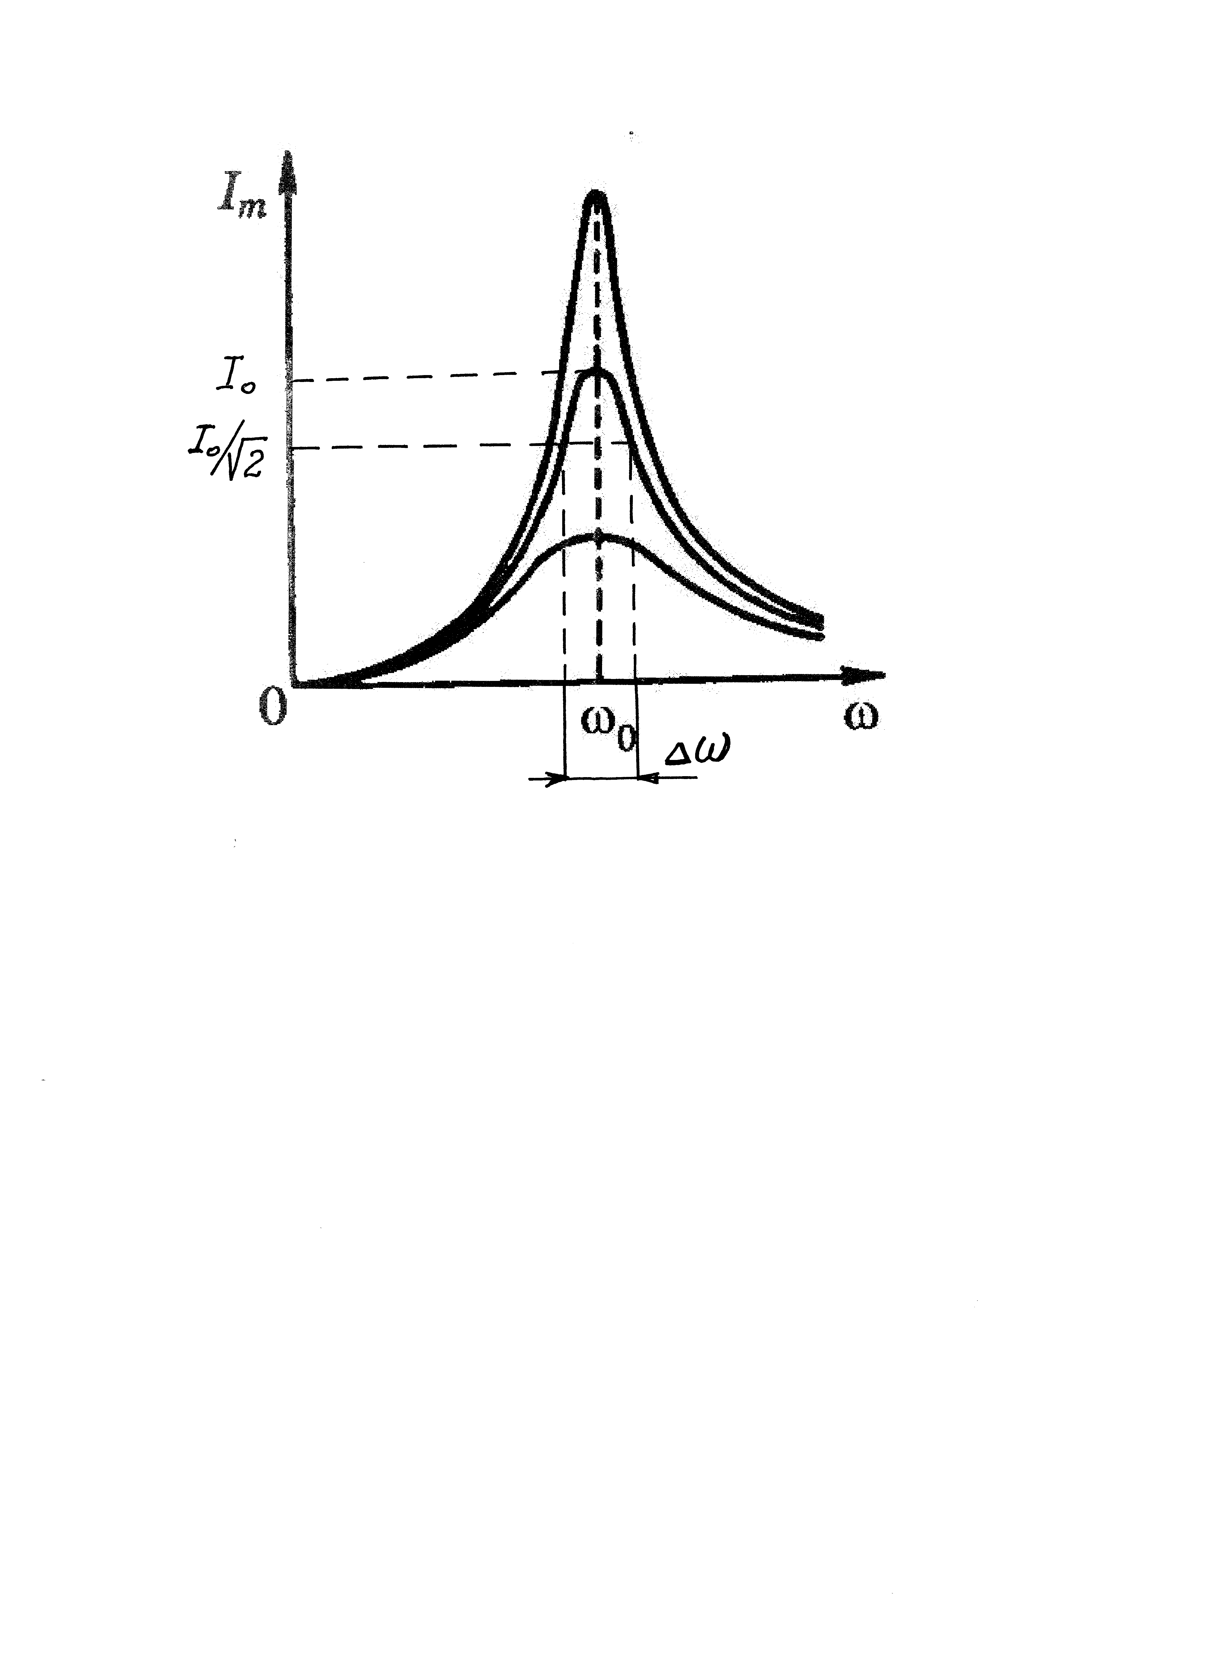Рис.3

Характерно, що резонансні криві тим вужчі й вищі (тим гостріший резонанс), чим менше загасання контура. Це цілком природньо, оскільки при зменшенні загасання зменшуються втрати енергії коливань.
Існує зв’язок між резонансними кривими й іншою характеристикою контура − його добротністю Q (про добротність див. [1], § 11.2.). При слабкому загасанні (β<<ω₀) добротність виражається через параметри контура формулою
Q = 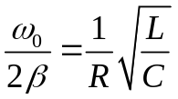. (13)

Якщо в (7) замість ω підставити значення (11), то вийде такий вираз для резонансної амплітуди напруги U_{т} на конденсаторі:

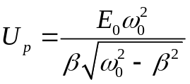.

При слабкому загасанні величина β ² під коренем є нехтовною, і 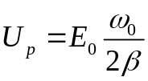 = 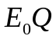. Отже, добротність контура
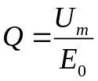. (13а)

Таким чином, на конденсаторі послідовного контура відбувається підсилення напруги, а добротність виступає в якості коефіцієнта підсилення. На цьому базується вся техніка приймання радіосигналів. У кожному радіоприймачі є вхідні контури, в яких можна на свій розсуд установлювати резонансну частоту і, тим самим, різко підсилювати сигнал тільки від обраної станції (налаштовуватися на дану станцію).
Якщо в (9) замість ω підставити вираз (12), отримаємо резонансну амплітуду струму І_{т}:

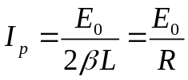. (14)

З параметрів резонансної кривої струму теж можна визначити добротність контура Q при слабкому загасанні. Можна показати, що в цьому випадку вона визначається, як

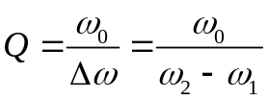. (15)

Величина Δω = ω₂ − ω₁ називається шириною резонансної кривої або смугою пропускання контура; частоти ω₁ і ω₂ відповідають амплітуді струму І₀ = 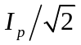, рис. 3.(резонансна крива, на якій відмічено рівень і частóти ω₁ і ω₂) При такій амплітуді струму на опорі R виділяється половина резонансної потужності.

Опис лабораторної установки
Для вивчення вимушених коливань у контурі використовується установка, зображена на Рис.4
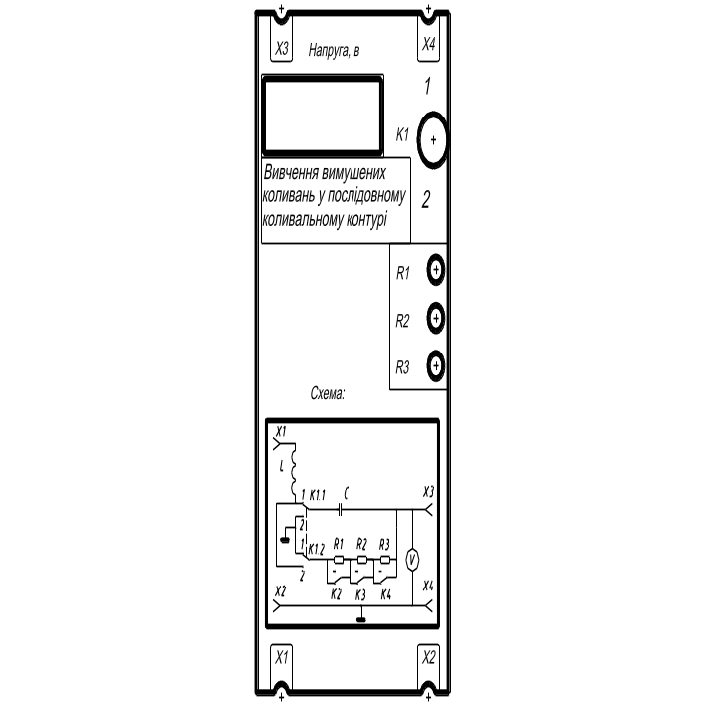 Рис. 4
За допомогою цієї установки можна вивчити залежність напруги на конденсаторі C (перемикач К1 у положенні 2) або на опорах R1 − R3 (перемикач К1 у положенні 1) від частоти ω зовнішнього генератора. Вимірювання напруги діючої здійснюється за допомогою цифрового вольтметра V . Активний опір контура можна змінювати за допомогою резисторів R1 − R3 та перемикачів К2 − К4.

Порядок виконання роботи

1. Увімкнути звуковий генератор в мережу. Встановити на виході генератора напругу 10 В.
2. Установити перемикач К1 в положення 2, К2 у положення 1, К3 у положення 2 і К4 у положення 2. (При цьому в контур буде увімкнений опір R1). Змінюючи частоту генератора f, знайти резонансну частоту f_{и}, при якій напруга на конденсаторі буде максимальною Uс₀ = Uс_{т.} Значення f_{и} та Uс_{т} занести до табл. 1.
3. Зменшуючи й збільшуючи частоту генератора в обидва боки від резонансної частоти (узяти 8-10 значень), виміряти амплітуди напруги Uс₀ Значення f і Uс₀ занести до табл. 1.

Табл. 1
R1 | f_{и}
R1 | Uс₀
R2 | f_{и}
R2 | Uс₀
R3 | f_{и}
R3 | Uс₀

4. Перевести перемикач К1 у положення 1. (При цьому вольтметр V буде показувати напругу на опорі контура). Змінюючи частоту генератора, знайти резонансну частоту f_{і}, при якій напруга на резисторі R1 буде максимальною. Обчислити амплітуду напруги U_{Rт} на резисторі R1 при резонансній частоті f_{і}. Значення R1, f_{і} та U_{Rт} занести до табл. 2.
5. Зменшуючи і збільшуючи частоту генератора в обидва боки від резонансної частоти (взяти 8-10 значень частоти), обчислити амплітуди напруги U_{R0} Значення fi та U_{R0} занести до табл. 2. Для кожного значення U_{R0} знайти амплітуду струму І₀ = U_{R0}/R і занести результат у табл. 2.
Tабл. 2.
R1 | f_{i}
R1 | U_{R0}
R1 | І₀
R2 | f_{i}
R2 | U_{R0}
R2 | І₀
R3 | f_{i}
R3 | U_{R0}
R3 | І₀

6. Виміри п.п. 2 − 5 повторити при опорі контура R2 та R3. Вибір опорів здійснити за допомогою перемикачів К2 – К4.

Обробка результатів вимірювань

1. За даними табл. 1 побудувати резонансні криві Uс₀ = U(ƒ) для різних значень R.
2. Визначити добротність контура за формулою (13а) для різних значень R. За отриманими даними побудувати графік Q = Q(1/R), відкладаючи по осі ординат добротність Q, а по осі абсцис − обернений опір контура 1/R.
3. За даними табл. 2 побудувати резонансні криві І₀ = І(ƒ) для різних значень R.
4. Із графіків п. 3 визначити ширини Δf резонансних кривих струму та обчислити добротність контура Q для різних значень R за формулою (15). Отримані значення Q нанести на графік п. 2 і порівняти результати, отримані в п. 2 і п. 3.

Контрольні запитання

- Записати диференціальне рівняння вимушених коливань у послідовному контурі. Який вигляд має загальний розв’язок цього рівняння?
- Що таке стаціонарні вимушені коливання та який вигляд має їх рівняння?
- Записати формули для амплітудної характеристики напруги на конденсаторі контура та резонансної частоти напруги.
- Вивести формулу (11).
- Записати формули для амплітудної характеристики струму в контурі та резонансної частоти струму.
- Вивести формулу (12).
- Який вигляд мають резонансні криві напруги на конденсаторі та струму в контурі при різних значеннях опору R?
- Що таке добротність контура? Отримати формулу (13).
- Як змінюються параметри резонансних кривих із зміною добротності?
- Як можна визначити добротність за параметрами резонансної кривої напруги на конденсаторі? Отримати формулу (13а).
- Як можна визначити добротність за параметрами резонансної кривої струму в контурі? Що таке ширина резонансної кривої?
- Довести вираз (15)
- Який вигляд має векторна діаграма напруг при вимушених коливаннях у контурі?
- Як відрізняються векторні діаграми напруг на елементах контуру в залежності від частоти генератора?

Література
1. Кучерук І.М., Горбачук І.І., Загальний курс фізики, т.2, § 12.3, Техніка, К.2001;
2. Иродов И.Е., Электромагнетизм. Основные законы.,Физ-мат лит, М, 2002, §§ 11.2, 11.3.

